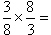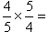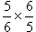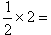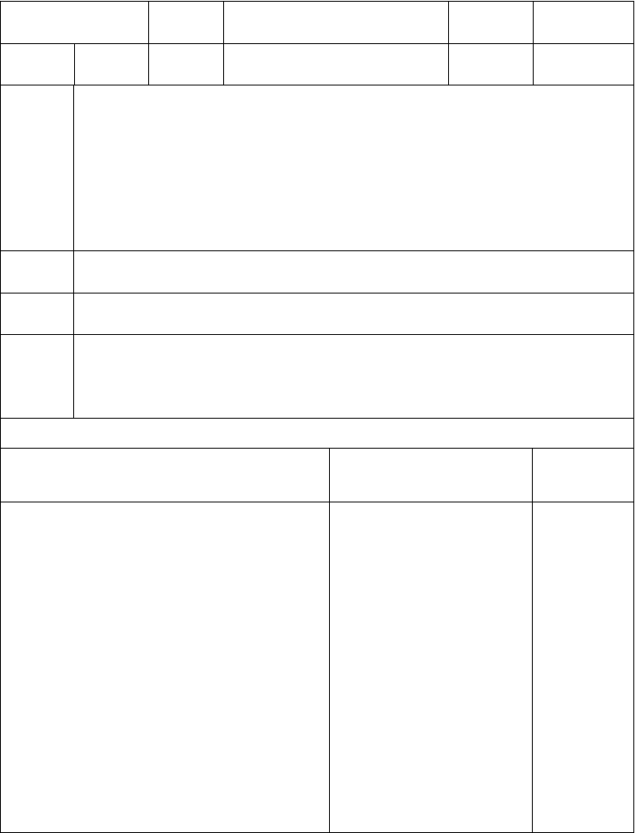小学数学六年级上册第二单元集体备课教案

六年级上册
课题 倒数的认识

课型 新授课

主备 邱荣华 时间
2014 年 月 日 复备

教 1、 理解倒数的意义，掌握求一个数倒数的方法，能熟练地写
学 出一个数的倒数。

目 2、引导学生自主合作交流学习，结合教学实际培养学生的抽象 概括能力，激发学生学习的兴趣。
标
重点 理解倒数的意义，掌握求倒数的方法。难点 熟练写出一个数的倒数。
教具准 多媒体课件。

备
教 学 过 程

教师活动

一、创设情境，提出问题。

学生活动 第二次备课

1 把下列整数改写成分母是 1 的假 1 独立完成，集体订

分数。 正。
6 10 25 1

2、 口算：

上面各式有什么特点？生先独立


口算，再口答订正。观察这些算式，说说自己的发现。
二、探索交流，解决问题。
- 小组合作交流： 1. 小组讨论
（1）和同桌说一说你的发现。（2）请 1) 同桌说说发现。
你自己举出 3 个像上面这样的乘法式 2) 举出三个像上面的
子。 例子。
像这样的乘积是 1 的两个数我们说它们 学生认真听，并思考，
的关系是互为倒数。

关于倒数的知识，你已经有哪些认识？

（学生说说自己的已有认识）
书上又是怎样讲解倒数的呢？我们一 打开课本 24 页读倒数起来读一读。 的概念，进一步理解。现在谁来说一说自己是怎样理解倒数 举手回答，说说自己 的？ 的收获。
学生口答，教师小结：如果两个数的乘 认真听讲，并理解。
积是 1，那么我们称其中一个数是另一个数的倒数，并称这两个数互为倒数。出示：乘积是 1 的两个数互为倒数。读
一读，强调概念中的关键词：“乘积”、“互

为”。

- 强化概念理解。 思考回答，
你认为下面这两种说法是否正确?学生先独立思考，再口答，说明理由。
（1）2/3 是倒数。（2） 得数是 1
的两个数互为倒数。

（板书：倒数）

- 深化理解

2. 思考并回答。1） 略

教师提问（1）．什么是互为倒数？ 2）例子： 的倒数是

（2）．怎样理解这句话？（举例说明）
（ 的倒数是 ， 的倒数是
， 的 倒 数 是

，„„不能说 是倒

，„„不能说 是倒数、也不能说 是 数、也不能说 是倒数、

倒数、要说它是谁的倒数．）

（3）．0 有倒数吗？为什么？1 有倒数吗？为什么？
要说它是谁的倒数．
3）0 虽然可以看作几分

之 0，如 ， ，„„ 但是把分子、分母调换位置，分母为 0，不成立，所以 0 没有倒数， 另外 0 和任何数相乘都

为 0．1 可以写作 ，1

- 求一个数的倒数
（1）．例：写出 、 的倒数（学生试做讨论后，教师将过程板书）
与 相乘还是 1，符合倒数的意义，所以 1 的倒 数 是 1 4（1）小组讨论，
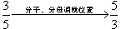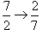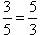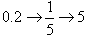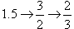分子、分母交换位置， 的倒数是 ， 的
倒数是 ．

所以 的倒数是 ， 的倒数是

．

（能不能写成 ，为什么？） 总结：求一个数（0 除外）的倒数，
只要把这个数的分子、分母调换位置．

（2）．深化 小数的倒数（学生试做）

三、巩固应用内化提高

练习： 教科书第 26 页的 4 题、第 27 页的 7 题
四、回顾整理，内化提升

说收获 评价、生评、师评。

不能。倒数一般不相等，只有 1 的倒数才
是 1.

认真观察，思考。

三、

独立完成。集体订正。

思考回答

板书设计

倒数的认识

1 把下列整数改写成分母是 1 的假分数。

6 10 25 1

2、 口算：

=

这些算式有什么特征：

  - 两个数的乘积都是 1.

  - 相乘的两个数的分子、分母正好调换位置。

结论：乘积是 1 的两个数互为倒数。

注意：“倒数”是对“两个数”而言的，“互为倒数”，是指一个数是另一个数的倒数。1 的倒数是它本身；0 没有倒数。

作业设计（统一）

34 页第五题

当堂检测（统一）


教学反思：

课 时 备 课
第 课时 授课时间：2014 年 月

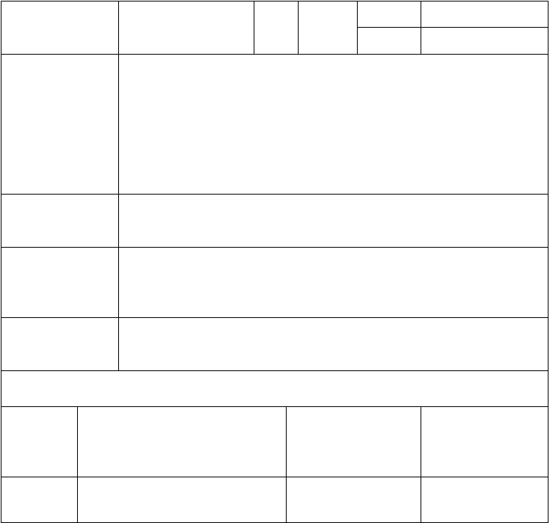
课题
主备人
邱荣华
分数除以整数
课型
新授
复备人
展爱华
教学目标
1、通过实例，使学生知道分数除法的意义和整数除法的意义相同。
2、动画演示，通过直观认识使学生理解分数除以整数，引导学生思考并 正确区分两种方法的特点，从而总结一般性计算法则，并能根据情况正确选用，进行计算。
3、培养学生观察、比较、分析和语言表达能力，提高计算能力。
教学重点
分数除以整数的计算方法。
教学难点
一个数除以几，就是求这个数的几分之一是多少。（由分数除法转化为
分数乘法）
教学准备
课件
教学过程
教学环节
教师引导
学生活动
个性化调整及修
改
一
1．同学们，我们在前面学过
了分数乘法，今天我们开始学

、直接引入
分数除法。本节课我们先来学习分数除法的意义和分数如 何除以整数。下面我们先来学习分数除法的意义。（板书课题：分数除法的意义）

二、复习回顾 整 数 除法的

三、引入分数除法的意义
意义
1．根据算式 4×5＝20 写出两道除法算式。
  - 回忆：整数除法的意义是什么？
已知两个因数的积与其 中的一个因数，求另一个因数的运算，是乘法的逆运算。

1 3
出示10 ×3＝ 10 ，引导学
生列出两道除法算式。

小结：分数除法是乘法的逆运算，都是已知两个因数的积与其中一个因数，求另一个因数的运算。分数除法的意义和整数除法的意义完全相同。
  - 完成例 1 下面的做一做，填在课本上，并说一说是怎样填的。

（学生可能会从除法算式的角度表述，老师可以引导学生从乘法算式的角度分析，进行正确表述。）

引导学生仔细观察分数除法算式和整数除法算式的异同，说一说它们分别是已知什么，求什么？

（板书课题：分数除以整
数）

四
、探索
- 出示例 2：把一张纸的 平

分数除以整数
均分成２份，每份是这张纸的几分之几？
引导学生明确题意，动画演

的计算
4 示。

方法 2. 方 法 演 示 ： A 、 5 ÷ 2 ＝
2 1
＝ 5 ，每份就是 2 个 5 。
4 1 4 2
B、5 ÷2＝× 2 ＝ 5 5（每份就是
4 1
5 的 2 ，此处为分数除法转换为分
数乘法的难点。老师一定要注重过程的引导和理解）。

  - 如果把这张纸的 平
均分成 3 份，每份是这张纸的几分之几？你会用哪一种方 法去计算呢？



五、巩
  - 根据“把这张纸的 平
均分成 3 份”，比较两种算法， 说说哪一种算法适用范围更 广，为什么？
- 根据上面的折纸实验和算式，你能发现什么规律？
分数除以整数（0 除外）， 用分数乘以这个整数的倒数。
- 齐读法则，质疑。

1．口算。

÷2= ÷3= ÷

- 第一种方法， 当分子能被整数整除时方便，有一定局限；当分子不能被整数整除时，用第二种方法简单，并且在一般情况下都可以进行计算， 可普遍使用。

固练习
6= ÷15=

  - 完成课本第 32 页 1、2 两题。
  - 看谁算的又对又快。

学生独立计算

÷3=

7=
÷5= ÷

÷12=

六、师生共同小结。
- 这节课我们共同研究了哪些知识？
- 分数除以整数的计算方法是什么？

完成课后做一做

七、课堂作业

板书设计

4 2 1
5 ÷2＝ ＝ 5 ，每份就是 2 个 5 。

4 4 1 2 4 1
5 ÷2＝ 5 × 2 ＝ 5 ，每份就是 5 的 2 。

小结：当分子能被整数整除时用第一种方法，但有一定局限；当分子不能被整数整除时， 用第二种方法简单，并且在一般情况下都可以进行计算，可普遍使用。

分数除以整数（0 除外），用分数乘以这个整数的倒数。


作业设计（统一）
练习七第一题
当堂检测（统一）
÷2=
÷5=
÷10=
÷15=
教学反思（教学结束后手写）

课 时 备 课
第 课时 授课时间：2014 年 月


课题
主备人
邱荣华
一个数除以分数
课型
复备人
1. 通过具体的问题情境，探索并理解分数除法的计算方法。
教学目标
2. 能正确地进行分数除法的计算。
教学重点
3. 培养学生分析、推理能力。
在解决实际问题的过程中能够使用方程正确解答分数除法应
用题
教学难点
在解决实际问题的过程中能正确分析分数除法应用题中的数

量关系

教学准备
课件

教学过程

教学环节 教师引导 学生活动 个性化调整及修改

一、复习引入
- 列式，说说数量关系。

小明 2 小时走了 6 km ，平均每小时走多少千米？
速度=路程÷时间

- 填空。

2/3 小时有（ ）个 1/3 小时，1 小时有（ ）个 1/3 小时。
独立完成

速度=路程÷时间


- 口算，说说分数除以整数的计算方法。
(1/6)÷3 (4/5)÷2 (3/8)÷6 (6/7)÷2
- 引入课题。

我们已经学习了分数除以整


数的分数除法，想一想，接下

去应该学习什么？

今天这节课我们就来学习研究“一个数除以分数”的计算方法，看谁最先学会。
板书课题：一个数除以分数。
数除以整数等于用分数乘这个整数的倒数，或者除以几等于乘几分之一

1. 理解题意，列出算式。

（1）出示例 3。

（3）列出算式，说出列式根据什么数量关系。
板书：2÷(2/3) (5/6)÷(5/12)
二、解 2. 探索整数除以分数的计算决问题， 方法。
发现算法 （1）2÷(2/3)如何计算呢？ 让我们画出线段图看看。
- 先画一条线段表示 1 小时走的路程（边说边板书），


怎样表示 2/3 小时走了 2 km

这个条件？

- 指着图启发：已知 2/3 小时走了 2 km，要求 1 小时走了多少千米？可以先算什么，再算什么？把你的想法与小组成
- 根据学生的回答把线段
学生读题，理解题意

图补充完整，板书计算思路。

先求 1/3 小时走了多少千米，也就是求 2 的 1/2，算式： 2×1/2
再求3 个1/3 小时走了多少千米，算式：2×(1/2)×3

- 找出计算方法。板书：（乘法结合律）
现在会算了吗？说说 2×1/2 是图上的哪一段，表示什么？（1/3 小时走了1 km）再乘 3，得到的结果是图上的

将线段平均分成 3 份，其中 2 份表示的就是 2/3 小时走的路程。

哪一段，表示什么？（1 小时走了 3 km）
启发：刚才我们用 2÷2/3 求1 小时走的路程，现在我们又发现，2×3/2 也可以求 1 小时走的路程，所以
观察：除法转化成了什么运算？什么没有变？什么变
了？是怎样变的？

强调：被除数没有变，除号变乘号，除数变成了它的倒数。
- 小结：从上面这个推算

过程中我们找到了整数除以 独立找计算分数的计算方法是：整数除以 方法
分数等于用整数乘这个分数的倒数。
板书，学生齐读。

3. 探索分数除以分数的计算方法。

以上内容仅为本文档的试下载部分，为可阅读页数的一半内容。如要下载或阅读全文，请访问：https://d.book118.com/465230133034011123

